Mandel Zubereitung
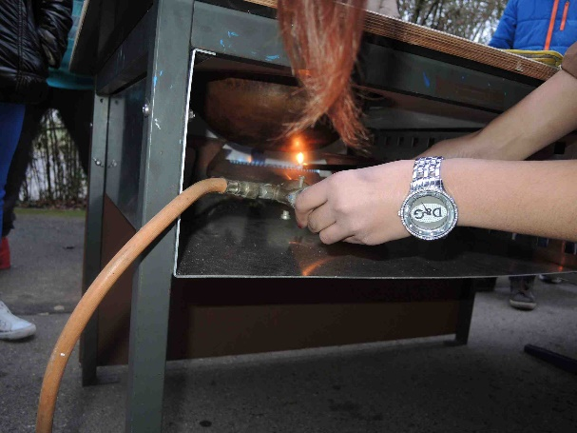
Als aller erstes machen wir den Gasbrenner an.

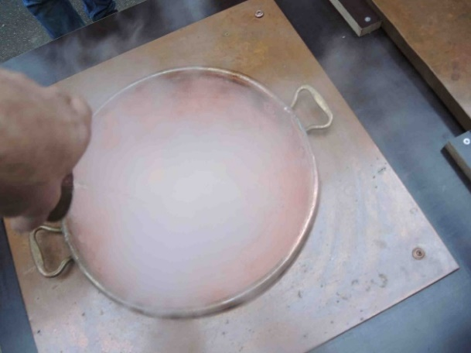
Anschließend schütten wir eine Kupferschüssel Wasser in den Topf.

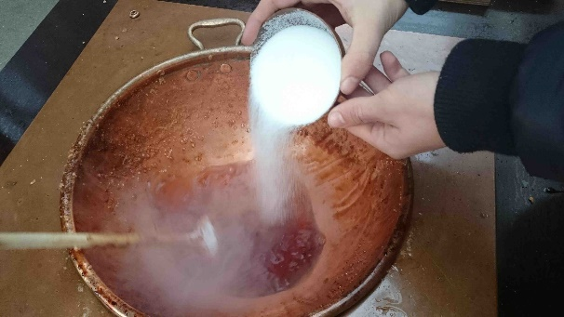

Danach geben wir eine Schüssel Zucker dazu.

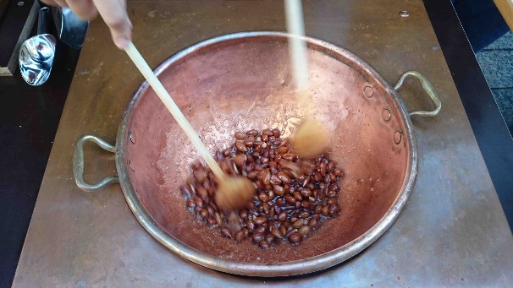
Dazu kommen noch Mandeln.
Die Mandeln müssen die ganze Zeit gerührt werden bis das Wasser zähflüssig wird. Dann schalten wir runter!

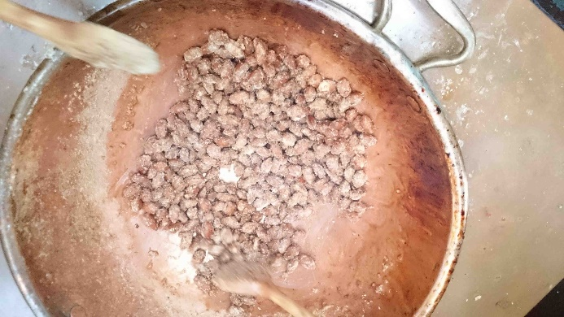
Wenn sie sandig werden, schalten wir wieder hoch und braten sie knusprig und rühren bis sie knistern.

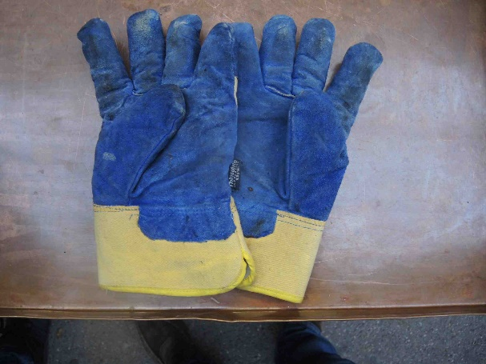
Die Mandeln müssen jetzt schnell aufs Blech. Dazu ziehen wir diese Handschuhe an, damit wir uns nicht verbrennen.

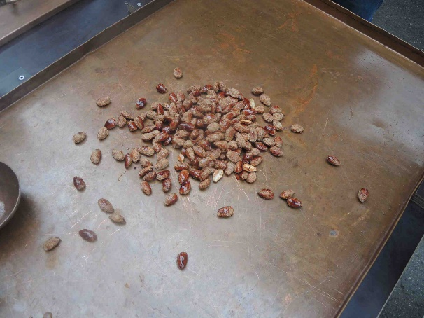

Die Mandeln leeren wir aus dem Kessel und schütten sie auf das Blech. Wir verteilen sie, damit sie auskühlen und nicht zusammen kleben.

